بسم الله الرحمن الرحيم

قبل أن تبدا في إزالة الويندوز القديم عليك أن تحتفظ بنسخ من الملفات التي تحتاجها على القرص partition C:\ لان وفقا لهذه الطريقة(التالية) سنقوم بإزالة كل محتويات القرص C:\

فمثلا
- لو عندك ملفات مهمة كصور أو كتابات أو برامج على القرص C:\ انقلها إلي أي قرص أخر
- وأيضا قائمة المفضلة في المتصفح (مكانها في المجلد favorites في مجلد الويندوز في المسار التالي C:\windows\favorites)
- والرسائل في الاوت لوك ودفتر العناوين
- و أي ملف على السطح المكتب ترغب في الاحتفاظ به

وأيضا يجب أن تجهز التعريفات التي تحتاجها كل قطعة (تعريف كروت الشاشة vga وكرت الصوت وكرت الفاكس) وغالبا تكون مرفقة مع الجهاز عند الشراء على اسطوانات أو ديسكات
1- بعد ذلك تقوم بتجهيز ديسك الإقلاع (start up disk) وذلك كما يلي
- اذهب إلي لوحة التحكم control panel ثم افتح إضافة أو إزالة البرامج Add\remove programs
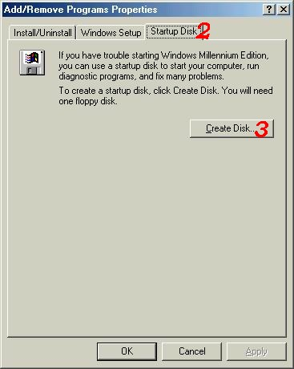
- ثم إلي Startup disk
- ثم create Disk ثم ضع قرصا مرنا فارغا

2- إزالة الويندوز القديم
بعد لما تأخذ القرار ….☺ اتكل على الله
تنبيه :
قبل ما تزيل الويندوز القديم تأكد من تجهيز نسخة الويندوز الجديدة -والسيريل نمبر بتاعها-........... ولو كانت على القرص C:\ تأكد انك نقلتها إلى مكان أخر قبل ما تحذف محتويات هذا القرص

- قم بإعادة تشغيل وضع startup disk في الجهاز
- وبعد ذلك سيبدا الجهاز بالتشغيل من خلال الــــــ Startup disk وتفتح لك شاشة الدوس السوداء و بها اختيارات وعليك اختيار أيهما حسب مكان نسخة الويندوز الجديد
  - فلو كانت النسخة الجديدة على اسطوانة CD فعليك اختيار with CD support
  - أما لو كانت نسخة الويندوز على الهارد ديسك فعليك اختيار Without CD support
وانتظر دقيقة إلي أن يتم تحميل نظام الدوس في الذاكرة وظهور محث الدوس A:\>

- ثم اكتب الأمر التالي لتنتقل إلي القرص (القسم) C:\ (الأمر باللون الأزرق)
C:
بعدها ستلاحظ أن محث الدوس اصبح C:\>

- ثم اكتب الأمر التالي لبدأ حذف محتويات القرص C:\

Format c:/q/s/c

بعدها ستظهر لك رسالة لتأكيد الرغبة في حذف محتويات القرص (خذ القرار☺ واضغط Enter)
وهكذا يكون الويندوز القديم قد انتهى وطار

3- تركيب الويندوز الجديد
طبعا تكون حضرت السيريل وعرفت مكان النسخة الجديدة (مسار النسخة)
وما تبقى الآن هو انك تكتب مسار النسخة الجديدة وبعدين في أخرها setup

فمثلا

لو كان مكان النسخة الجديدة على اسطوانة في مجلد اسمه win98 فيكون المسار كالآتي

G:\win98\setup
علما بان الحرف G يعبر عن مشغل الاسطوانات لديك وهو يأخذ الحرف التالي لحروف الأقسام التي لديك في الهارد
فلو عندك الهارد ديسك مقسم أربعة أقسام فيكون حرف مشغل الاسطوانات هو الخامس G
C,D,E,F------->G
لو الهارد ثلاثة أقسام مثلا فيكون حرف مشغل الاسطوانات هو الرابع F
C,D,E------->F
- ولو كانت النسخة الجديدة على الهارد يكون احسن ولو كانت على القرص D:\ يكون احسن واحسن بس المهم انك تكون متأكد أنها خاليه من الفيروسات و سيكون مسارها كالأتي

D:\win98\setup

وبعد ذلك ستبدأ عملية التركيب
وسوف يقوم الويندوز الجديد بعمل scan disk للتأكد من عدم وجود أخطاء في الهارد (وتصحيحها إن وجددت)
وبعد ذلك اتبع التعليمات على الشاشة

To send me mail click on my address below



I hope this work be helpful to anyone who need it

